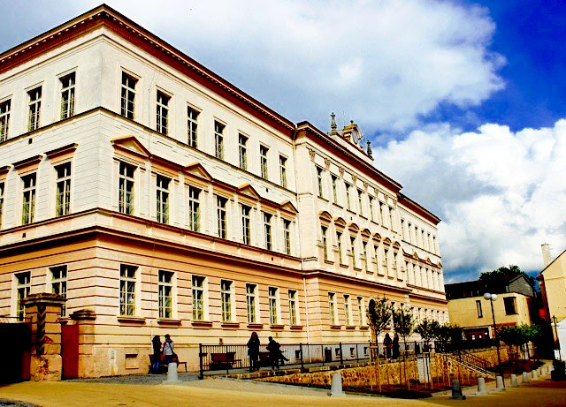

|  |  |
| --- | --- |
| Datum | Podpis žadatele |

www.1zsrako.cz

facebook: 1.ZŠ Rakovník

313 512 397, 725 399 299

reditel@1zsrako.cz

**MÍSTO PRO POZNÁMKY ŠKOLY/ZÁKONNÉHO ZÁSTUPCE (NAPŘ. DŮLEŽITÉ INFORMACE TÝKAJÍCÍ SE ZDRAVOTNÍHO STAVU APOD.)**

………………………………………………

………………………………………………

………………………………………………

………………………………………………

………………………………………………

………………………………………………

………………………………………………

………………………………………………

………………………………………………

………………………………………………

………………………………………………

………………………………………………

………………………………………………

………………………………………………

………………………………………………

………………………………………………

|  |  |  |  |
| --- | --- | --- | --- |
| Podle § 49 zákona č. 561/2004 Sb. o předškolním, základním, středním, vyšším odborném a jiném vzdělávání (školský zákon), v platném znění, **žádám o přestup dítěte na 1. základní školu, Rakovník, Martinovského 153**  z (název školy, ze které žák přestupuje):………………………………………………..  …………………………………………………………………………………………..  od (datum, ke kterému žák přestupuje):………………………………………………… | | | |
| Jméno a příjmení dítěte | | Adresa bydliště | |
| Datum narození | | Třída | |
| Rodné číslo | Místo narození | | Národnost |
| Kvalifikátor  občan ČR  osoba bez státního občanství  cizinec s trvalým pobytem v ČR  cizinec bez trvalého pobytu v ČR  azylant nebo žadatel o azyl, osoba s doplňkovou ochranou v ČR  občanství neznámé nebo neudané | | | |

Předmět žádosti, údaje o dítěti

1. ZŠ Rakovník

## **žádost o přijetí – přestup z jiné školy**

Údaje o žadateli (zákonném zástupci)

|  |  |
| --- | --- |
| Jméno a příjmení zákonného zástupce | |
| Datum narození | |
| Národnost | Státní příslušnost |
| Telefon | E-mail |
| Adresa bydliště | |
| Korespondenční adresa | |